武汉纺织大学

Web应用开发课程设计

**基于SSM的银行系统**

**学 院： 数学与计算机学院**

**班 级： 物联网11803**

**姓 名： 祖力甫卡尔·牙生**

**学 号： 1804280328**

**指导老师： 聂刚**

**成 绩：**

**完成日期： 2020年12月17日**

目 录

1 需求分析 3

1.1用户登陆 3

1.2主菜单 3

1.3各项功能 3

1.3.1 转账 3

1.3.2 存款 4

1.3.3 取款 4

1.3.4 修改密码 5

1.3.5 SQL数据库 5

1.3.6 退出 6

1.3.7 管理员权限 6

2 系统测试 7

3 系统总结 7

# 1 需求分析

设计一个银行系统，实现“登陆”、“存款”、“查询统计”、“取款”、“密码修改”、“转账”等功能，具体要求如下：

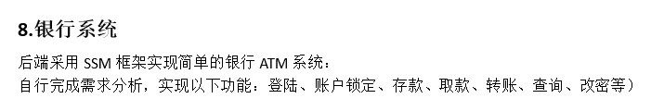

## 1.1用户登陆

当程序运行时，显示“欢迎使用银行系统，请登陆”，提示用户依次输入用户名及其密码，当用户名及密码不正确时，显示提示信息“用户名或密码不正确，请重新输入”；

## 1.2主菜单

当用户名及密码正确时，进入系统主界面，如下：

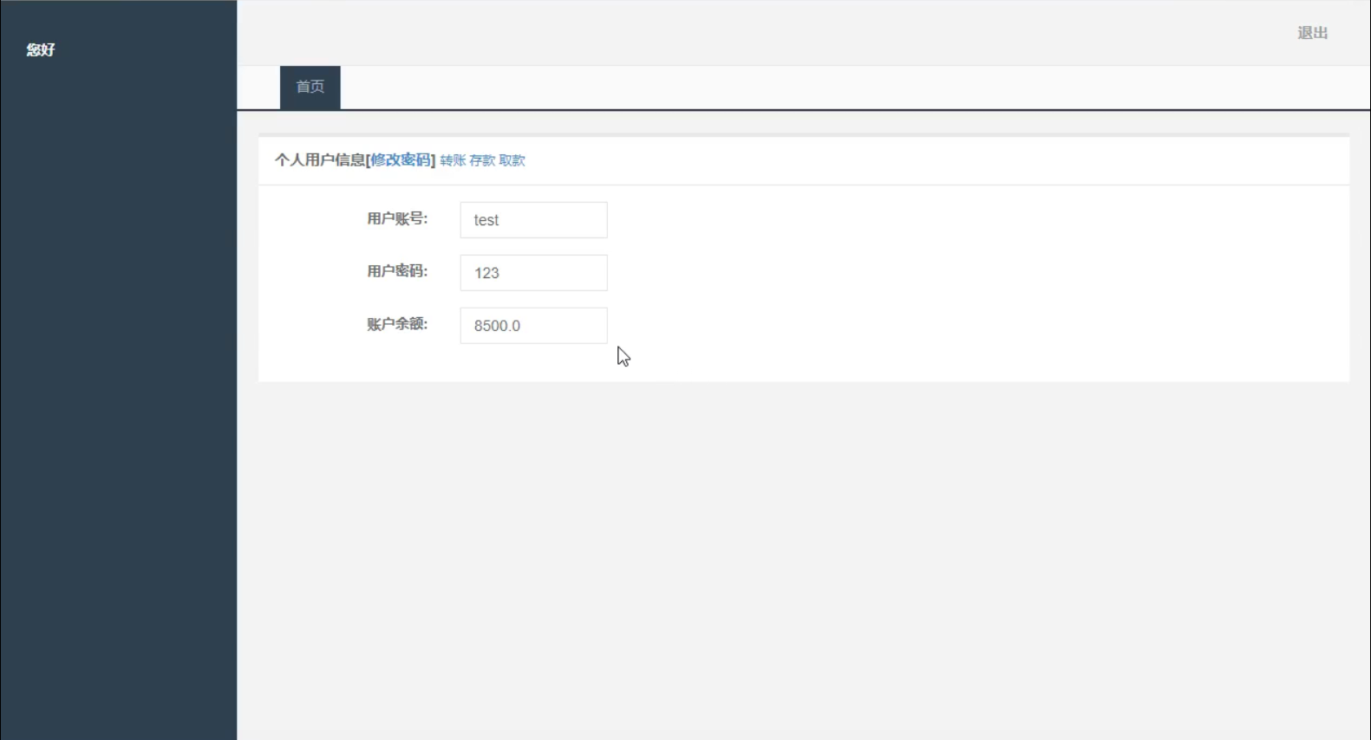如果输入1-6以外的选择，则显示提示信息“输入无效，只能输入1-6”后，返回主界面。

## 1.3各项功能

### 1.3.1 转账

可以把自己的钱由自己的账户转给别人，如图

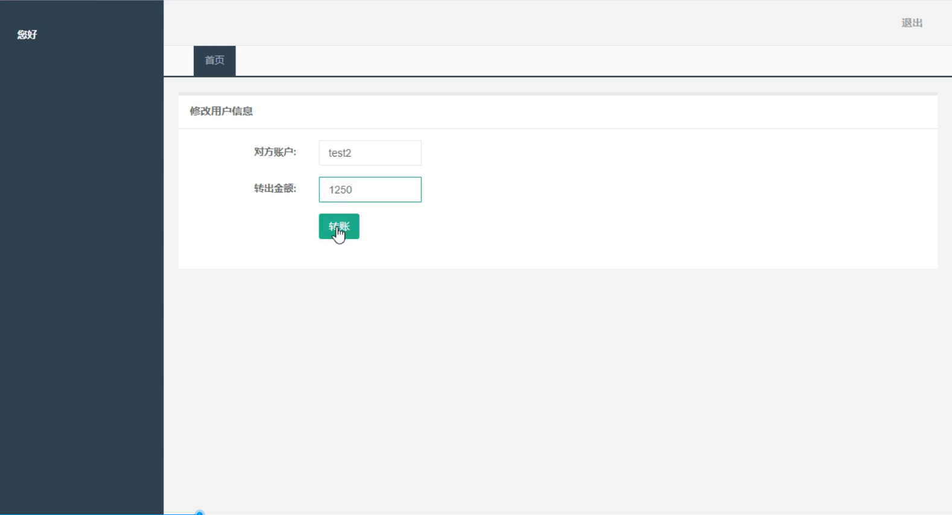

### 1.3.2 存款

可以把钱从外部存入自己的账户当中，账户的余额数字会随着存款的数量增大，如图。

### 1.3.3 取款

可以把钱从内部账户里取出，账户的余额数字会随着存款的数量而减少，如图。

* 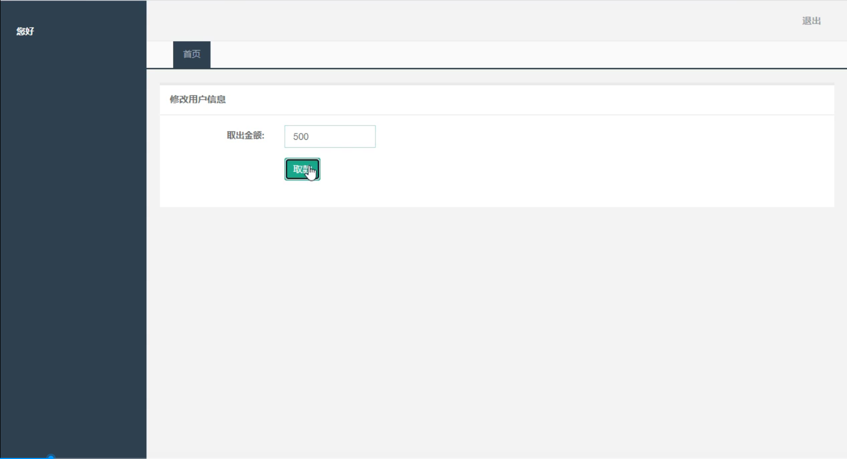 1.3.4 修改密码

显示“请输入旧密码：”和“请输入新密码”，若原密码不正确，则提示“原密码输入不正确，请重新输入”，输入成功后，修改数据库中的用户表，并提示“您已成功修改密码”，返回主界面。 如图。

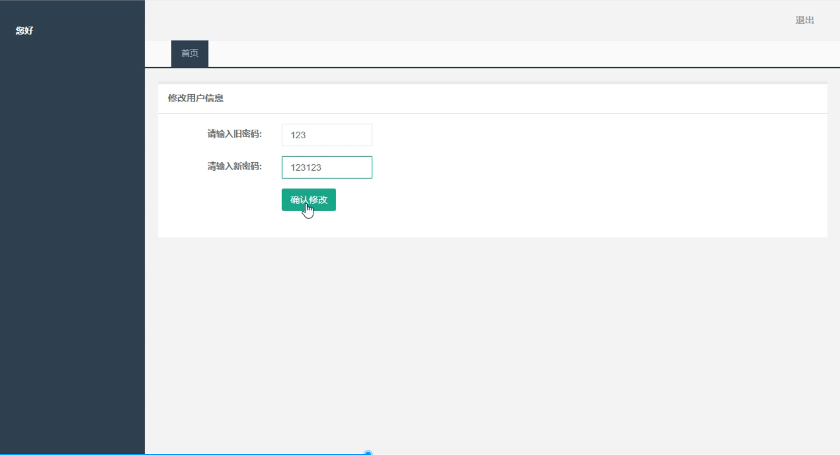

### 1.3.5 SQL数据库

显示如下子菜单：

### 1.3.6 退出

可在右上角点击退出按钮来退出到主菜单。

### 1.3.7 管理员权限

可以登入管理员账号，并可以对每一个子账号进行冻结操作。被冻结的子账号登录系统时，会显示“账号已被锁定”，如图。

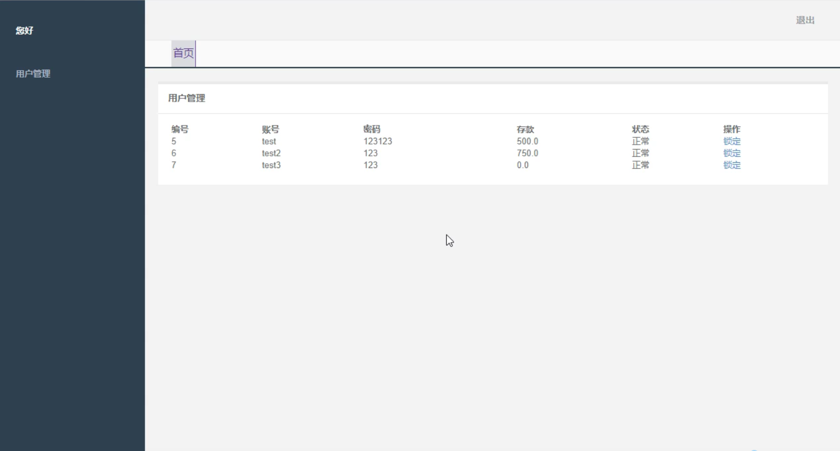

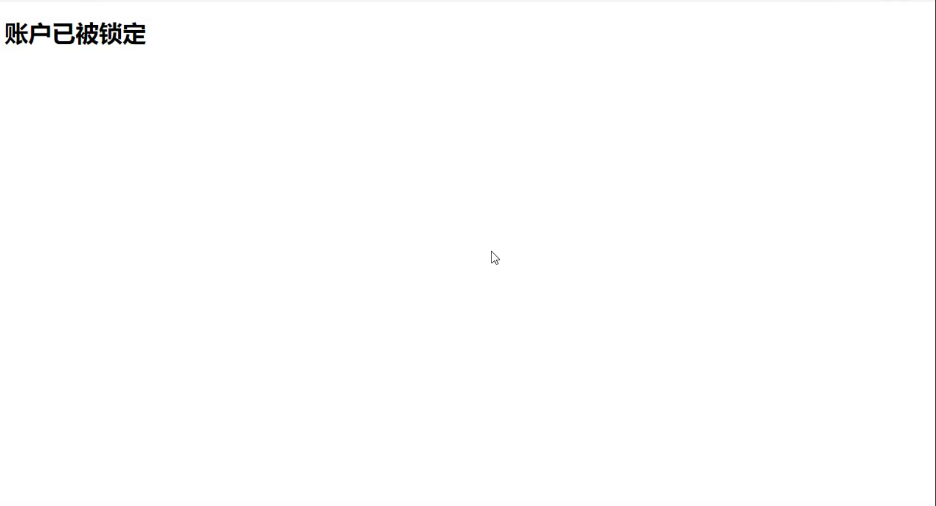

# 2 系统测试

各个功能已在前几项里给出测试图，功能都已达到。暂未发现别的漏洞。

# 3 系统总结

在刚开始的时候，我还没有任何可以下手的地方。我开始在网上查阅资料，并给自己设出一个大体的框架，并在这个框架里面进行自己的实际步骤。慢慢地，思路开始明显了，我找到突破口以后，慢慢一步一步的开始构建出银行系统。前期遇到不少问题，比如SQL如何与网页配合等。我开始询问同学，共同解决问题。解决完之后，我的网页设计进度大幅加快，一个大概的框架被构建出来了。我再在它上面补上剩余的内容，有任何不懂的就立马上网去查阅，然后拥有要求的所有功能的银行系统被设计出来了。

通过本次的银行系统，我的敲代码经验大大丰富了。学会了各种环境搭建。以后在实际的工作或学习中会大大的收益。

通过web实验，牢固了web课程中学习到的的许多知识点。在学习的过程中，对于各种实验情况的处理，对各种程序的运用，以及老师的讲解，同学的帮助终于成功的完成了本次的的银行系统。这些经验加深了对web的了解，并且大大加强了自己的实践能力，同时也对web产生了极大地兴趣。回顾了web设计的内容，并且通过对知识的综合运用，加深jsp，html等等web相关知识的认识，同时在此加深了对myeclipse使用的熟练程度。再次感受到了myeclipse的强大。

实验期间虽困难重重，但是通过不断地查询书籍，或者去网上寻找资料。终于使问题得到解决，通过web实验，让我受益很大，增加了程序设计和调试的实践经验，掌握了很多基础的东西，夯实了基础，为以后的web方向的发展打下了基础。